ЧĂВАШ РЕСПУБЛИКИ  ВĂРНАР РАЙОНĚ | 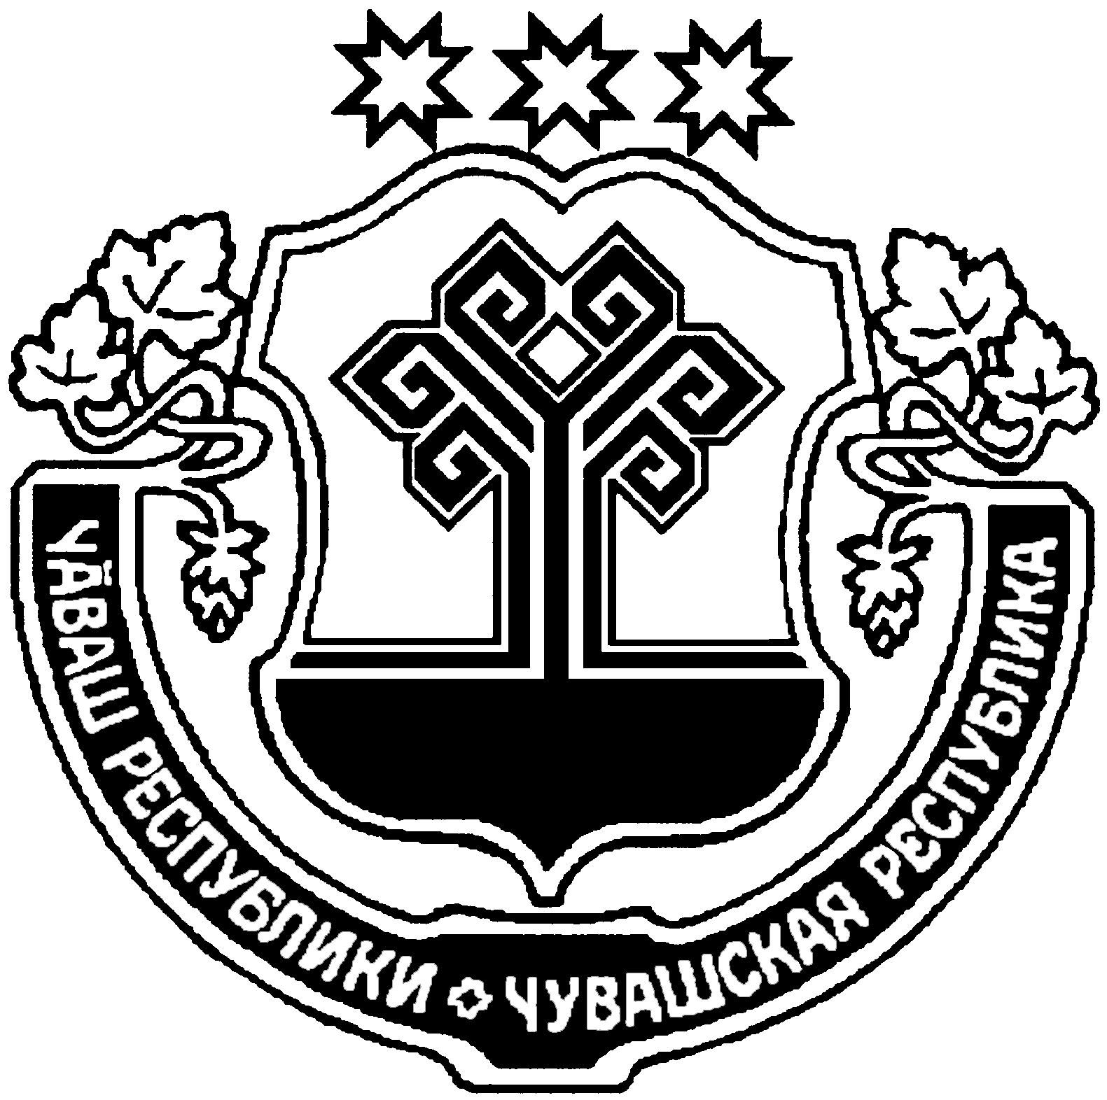 | ЧУВАШСКАЯ РЕСПУБЛИКА  ВУРНАРСКИЙ РАЙОН
КУЛЬЦАВ ЯЛ ПОСЕЛЕНИЙĚН  ДЕПУТАТСЕН ПУХĂВĚ  ЙЫШĂНУ  «17» декабря 2021 г. № 26/01  Киве Мелеш яле |  | СОБРАНИЕ ДЕПУТАТОВ  КОЛЬЦОВСКОГО СЕЛЬСКОГО  ПОСЕЛЕНИЯ  РЕШЕНИЕ  «17» декабря 2021 г. № 26/01  д.Мамалаево
О назначении публичных слушаний по вопросу о преобразовании муниципальных образований путем объединения всех поселений, входящих в состав Вурнарского района Чувашской Республики, и наделения вновь образованного муниципального образования статусом муниципального округа с наименованием Вурнарский муниципальный округ Чувашской Республики с административным центром: поселок городского типа Вурнары

В соответствии со статьей 28 Федерального закона от 06 октября 2003 года № 131-ФЗ «Об общих принципах организации местного самоуправления в Российской Федерации», Уставом Кольцовского сельского поселения Вурнарского района Чувашской Республики, Положением о публичных слушаниях в Кольцовском сельском поселении Вурнарского района Чувашской Республики, утвержденным решением Собрания депутатов Кольцовского сельского поселения Вурнарского района Чувашской Республики от 05 ноября 2013 года № 09/02, рассмотрев решение Собрания депутатов Вурнарского района Чувашской Республики от 14 декабря 2021 года № 17/1 «Об инициативе по преобразованию муниципальных образований путем объединения всех поселений, входящих в состав Вурнарского района Чувашской Республики, и наделения вновь образованного муниципального образования статусом муниципального округа с наименованием Вурнарский муниципальный округ Чувашской Республики с административным центром: поселок городского типа Вурнары»

Собрание депутатов Кольцовского сельского поселения Вурнарского района Чувашской Республики р е ш и л о:

1. Вынести на публичные слушания вопрос о преобразовании муниципальных образований путем объединения всех поселений, входящих в состав Вурнарского района Чувашской Республики: Азимсирминского сельского поселения Вурнарского района Чувашской Республики, Алгазинского сельского поселения Вурнарского района Чувашской Республики, Апнерского сельского поселения Вурнарского района Чувашской Республики, Большеторханского сельского поселения Вурнарского района Чувашской Республики, Большеяушского сельского поселения Вурнарского района Чувашской Республики, Буртасинского сельского поселения Вурнарского района Чувашской Республики, Вурманкасинского сельского поселения Вурнарского района Чувашской Республики, Вурнарского городского поселения Вурнарского района Чувашской Республики, Ермошкинского сельского поселения Вурнарского района Чувашской Республики, Ершипосинского сельского поселения Вурнарского района Чувашской Республики, Калининского сельского поселения Вурнарского района Чувашской Республики, Кольцовского сельского поселения Вурнарского района Чувашской Республики, Малояушского сельского поселения Вурнарского района Чувашской Республики, Ойкас-Кибекского сельского поселения Вурнарского района Чувашской Республики, Санарпосинского сельского поселения Вурнарского района Чувашской Республики, Сявалкасинского сельского поселения Вурнарского района Чувашской Республики, Хирпосинского сельского поселения Вурнарского района Чувашской Республики, Шинерского сельского поселения Вурнарского района Чувашской Республики, Янгорчинского сельского поселения Вурнарского района Чувашской Республики, и наделения вновь образованного муниципального образования статусом муниципального округа с наименованием Вурнарский муниципальный округ Чувашской Республики с административным центром: поселок городского типа Вурнары.
2. Назначить проведение публичных слушаний по вопросу о преобразовании муниципальных образований на 20 января 2022 года в 10 часов 00 минут.
3. Место проведения публичных слушаний: Мамалаевский сельский клуб (по адресу: Чувашская Республика, Вурнарский район, д.Мамалаево, ул. Административная, д. 3).
4. Определить, что внесение и учет предложений, участие граждан в обсуждении вопроса, указанного в пункте 1 настоящего Решения осуществляется в порядке, определенном для внесения и учета предложений, участия граждан в обсуждении проектов муниципальных правовых актов, выносимых на публичные слушания, установленном в Положении о публичных слушаниях в Кольцовском сельском поселении Вурнарского района Чувашской Республики, утвержденном решением Собрания депутатов Кольцовского сельского поселения Вурнарского района Чувашской Республики от 05 ноября 2013 года № 09/02.
5. Возложить подготовку и проведение публичных слушаний на постоянную комиссию Собрания депутатов Кольцовского сельского поселения Вурнарского района Чувашской Республики по аграрным вопросам и социальному переустройству села.
6. Обеспечить обнародование в соответствии с Уставом Кольцовского сельского поселения Вурнарского района Чувашской Республики, опубликование в периодическом печатном издании «Бюллетень Кольцовского сельского поселения» и размещение на официальном сайте Кольцовского сельского поселения Вурнарского района Чувашской Республики в информационно-телекоммуникационной сети Интернет настоящего решения и проекта решения Собрания депутатов Кольцовского сельского поселения Вурнарского района Чувашской Республики «О согласии на преобразование муниципальных образований путем объединения всех поселений, входящих в состав Вурнарского района Чувашской Республики, и наделения вновь образованного муниципального образования статусом муниципального округа с наименованием Вурнарский муниципальный округ Чувашской Республики с административным центром: поселок городского типа Вурнары».
7. Настоящее решение вступает в силу после его официального опубликования в периодическом печатном издании «Бюллетень Кольцовского сельского поселения».

Председатель Собрания депутатов
Кольцовского сельского поселения
Вурнарского района Чувашской Республики И.А.Росадин

Глава Кольцовского сельского поселения
Вурнарского района Чувашской Республики М.С.Павлова

